设计思想
所有分页的内容网站主页达成统一风格，页面的欢迎空间（包括团队名称、搜索框）、导航条以及版权申明和主页保持一致不变.

网页首页

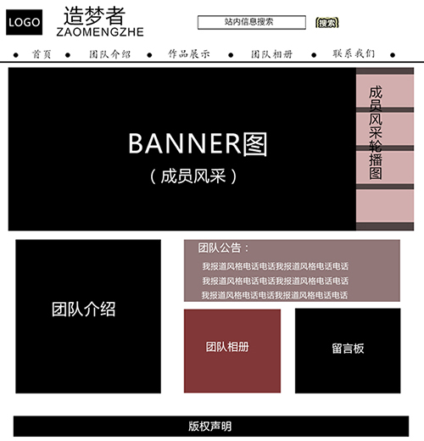
草图
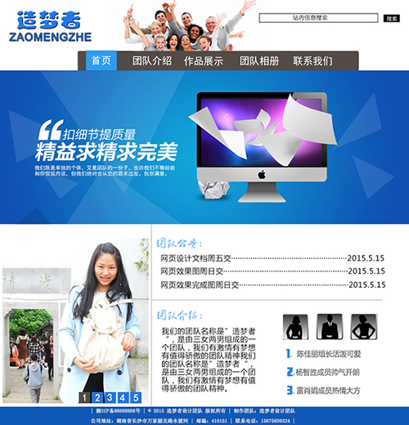效果图
首页设计思想：足够大的banner图充分展示传达本网站的风格和主旨，团队公告，介绍，简介明了，一目了然，给用户直观的感受。
制作过程
页面采用统一字体：
导航：黑体 16号字体；
标题：黑体20号字体；
正文：黑体16号字体；

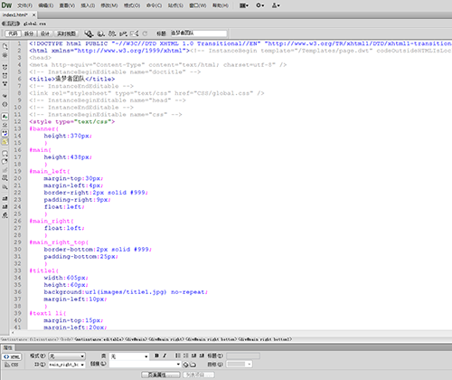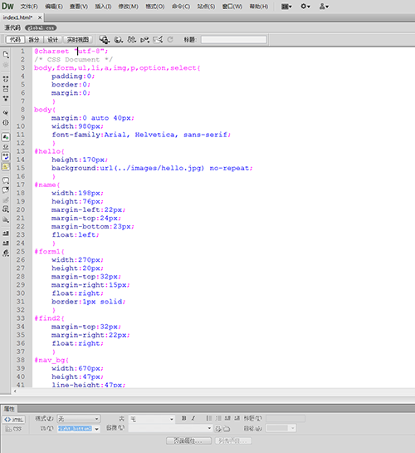
代码截图
团队介绍
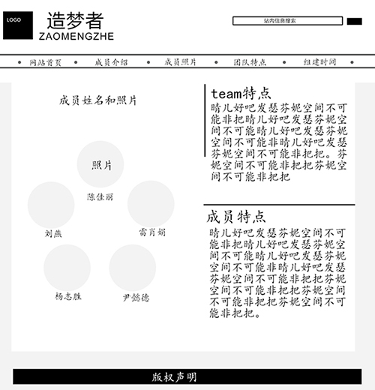
草图
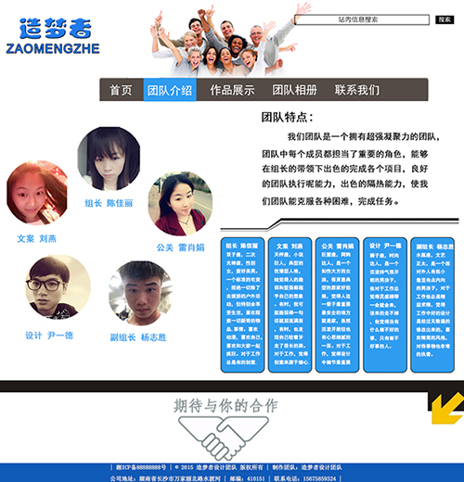
效果图
团队介绍设计思想：圆形头像围在一起的规律排列，象征我们的团队是个团结的整体。团队特点的说明让客户进一步了解我们，矩形文字框的组员说明体现我们团队的优秀特点。下方的期待与你的合作，表达了我们诚意。
制作过程

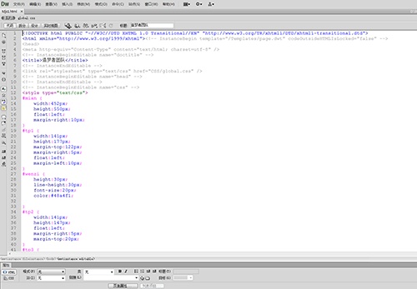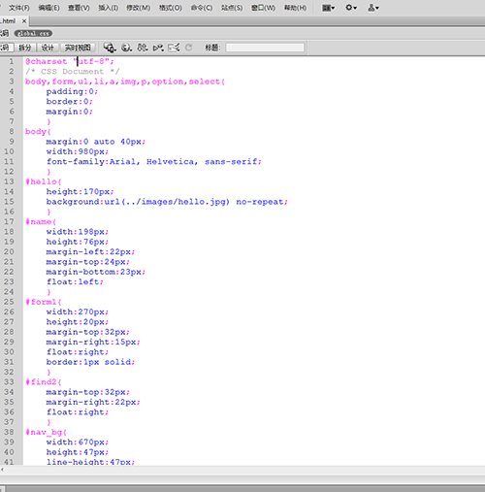
代码截图
作品展示分页
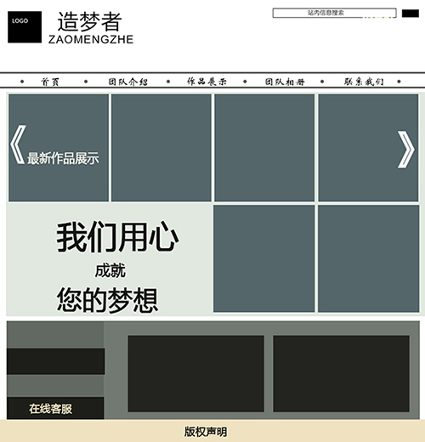
草图
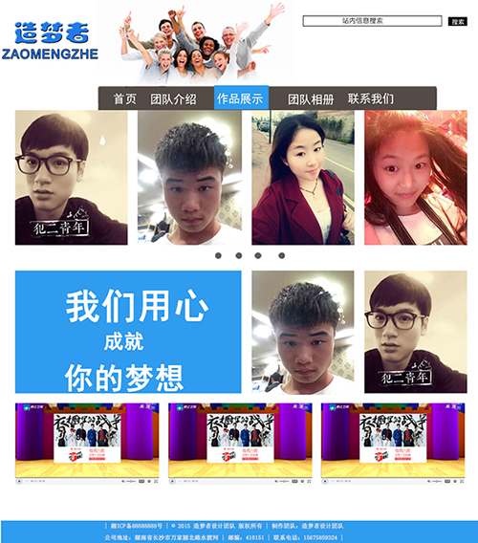
效果图
作品展示分页设计思想：使用大的版面区域来全方面的展示团队的作品，让用户相信我们是有实力的，我们用心成就你的梦想，的标语彰显我们团队的宗旨和态度。
制作过程
1、作品展示板块内容
并排放置四张照片，轮播形式播放，每张照片宽214px，高170px。（注：左右两张照片的外边距为30px，照片与照片之间间距为20px。）
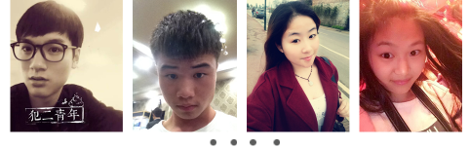
2、文字板块及照片板块
在作品展示板块放置的照片下面左侧放置一个文字板块，宽460px，高250px，右侧放置两张同大小的照片宽210px，高250px。（注：左右外边距为30px，中间间距为20px，与下面板块内容之间间距为20px。）

3、视频板块
在文字板块的下面放置三个同大小的视频，宽295px，高168px。
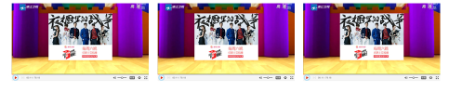

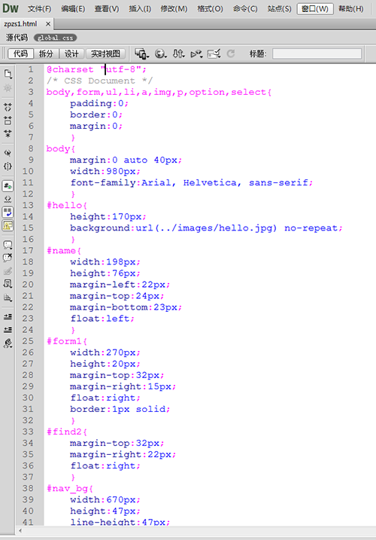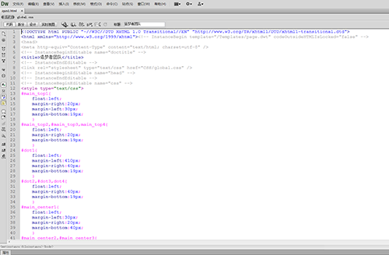
代码截图
团队相册分页
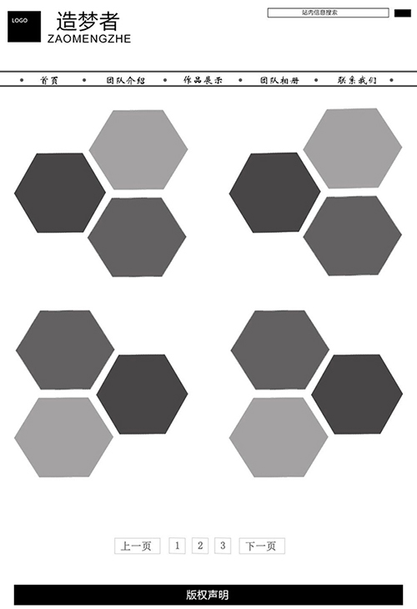
草图
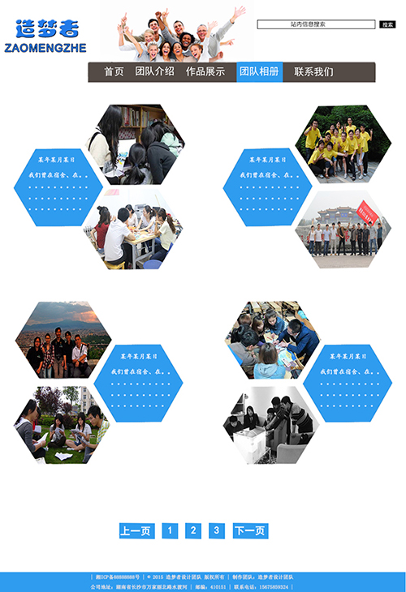
效果图
团队相册分页设计思想：
六边形的相框有拼接的感觉，看起来十分简单融洽。
制作过程
1.照片位置
相框以三个五边形左一右二的方式呈现，上面两个相框左侧记录时间和事情的描述 右侧显示的分别是：团队开会时、团队讨论时的照片。
相框一上图：放置在导航的下方，距离导航40像素，离最左边205像素。
相框一左图：放置在导航的下方，距离导航145像素，离最左边35像素。
相框一右图：放置在上图的下方，距离上图15像素，离最左边200像素。
相框二上图：放置在导航的下方，距离导航40像素，离最左边205像素。
相框二左图：放置在导航的下方，距离导航145像素，离最左边35像素。
相框二右图：放置在上图的下方，距离上图15像素，离最左边200像素。
相框以三个五边形左二右一的方式呈现，上面两个相框右侧记录时间和事情的描述 右侧显示的分别是：团队工作时，团队生活的照片。
相框三：放置在相框一的下方，距离相框一20像素，离最左边30像素。
相框四：放置在相框二的下方，距离相框二20像素，离最左边30像素。
2.翻页栏
翻页：放置在相框三与四的下方，距离上方相框三与四100像素，居中。
（白色底黑色宋体的字，响应时字体会变色）

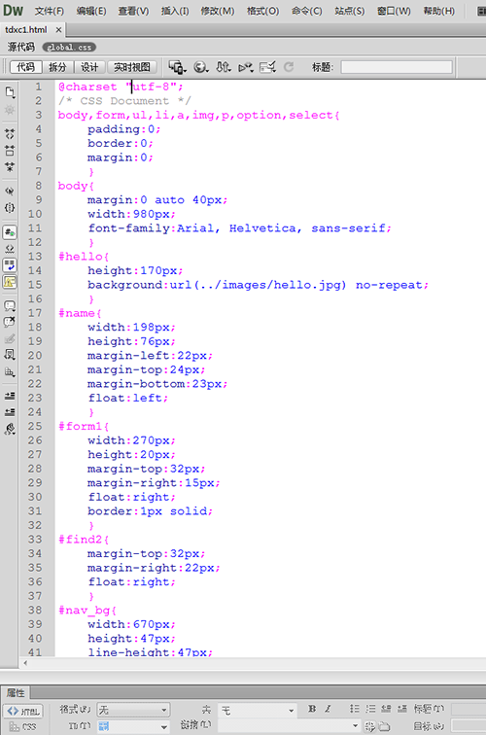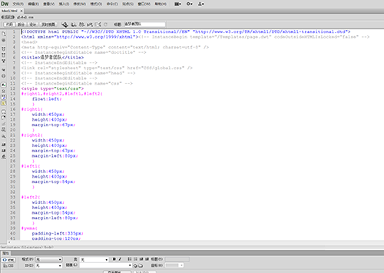
代码截图
联系我们分页
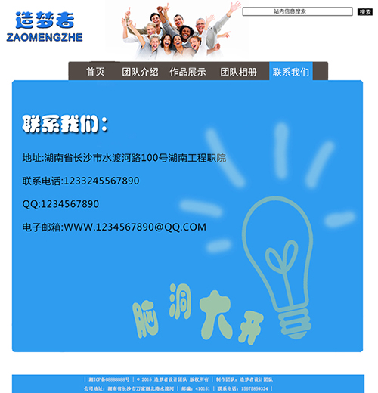
效果图
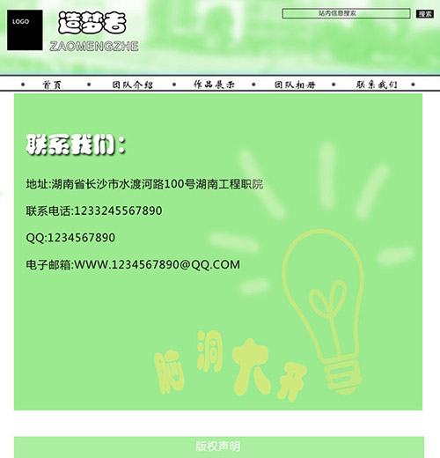
草图
联系我们设计思想：联系一目了然，详细。清新淡雅的背景。
制作过程

文字内容
1、 联系方式分为5条：
联系我们的标题，我们的地址，电话，邮箱，qq。
2、字体样式和格式：
黑体。文字行距是40px，左对齐，间距是60px。文字位置居中偏上。

字体
页面采用统一字体：
导航：黑体 16号字体；
标题：黑体20号字体；
正文：黑体16号字体；

代码编写
欢迎空间：hello
导航：nav
banner图：banner
主要内容：mian（主要内容下命名用main+位置,如：main_left）
版权声明：copyright
(部分英文不会用可按内容名称的首写字母缩写代替)
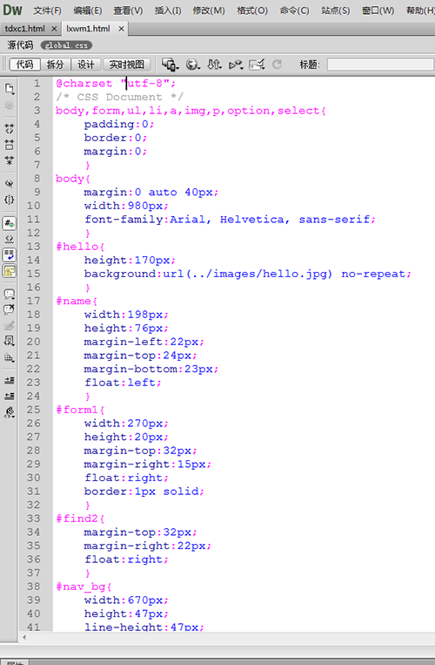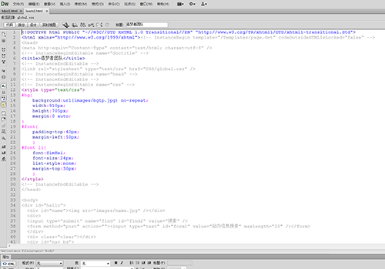
代码截图上

